**Создание и работа с закладками**

*Описание процесса работы с одним из инструментов среды SimInTech – закладками.*

При работе с расчетными схемами, разделенными на большое количество субмоделей, возникает необходимость перемещения между ними, как для редактирования свойств блоков в режиме создания схемы, так и для отладки и слежения за параметрами блоков в случае режима расчета. Традиционный способ перемещения, когда из одной субмодели перемещаются в другую, занимает довольно большое количество времени и целесообразен только в случаях, когда субмоделей немного, а уровней вложенности субмоделей не больше двух. Во всех остальных случаях рациональнее использовать инструмент перемещения по субмоделям – **закладки**. Закладка позволяет пользователю быстро переместиться с одного листа на другой, затрачивая при этом минимальное количество времени.

Для того, чтобы создать закладку, нужно:

1. Одиночным кликом правой кнопки мыши на листе вызвать меню (см. **Рисунок 1**);

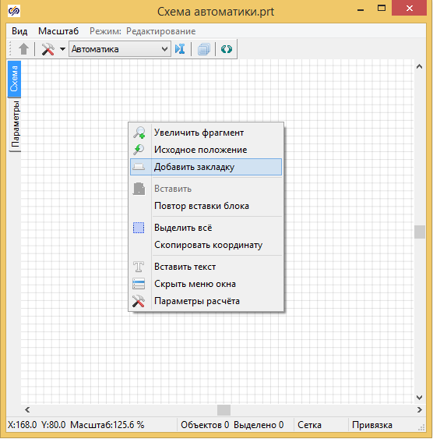

**Рисунок 1. Меню листа**

1. В меню выбрать пункт «**Добавить закладку**». После этого закладка отобразится в окне проекта (см. **Рисунок 2**). При этом первично закладка будет привязана к тому листу, на котором она создавалась;

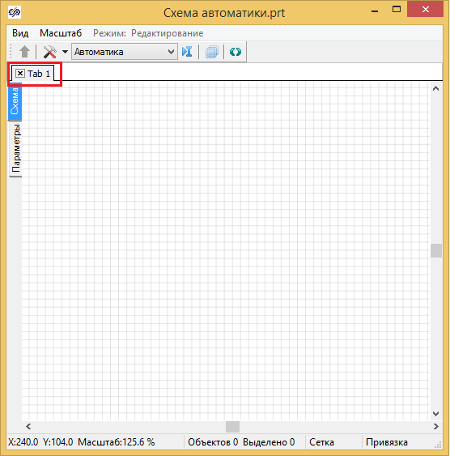

**Рисунок 2. Лист с добавленной закладкой**

Работа с закладками предусматривает изменение имени, листа привязки, дублирование и удаление. Для того чтобы воспользоваться предусмотренными возможностями работы с закладками, нужно одиночным кликом правой кнопки мыши на поле закладки вызвать меню (см. **Рисунок 3**):

* «**Переименовать закладку**» - позволяет изменить имя закладки. При выборе этого пункта появится окно для задания нового имени закладки;
* «**Дублировать закладку**» - полностью копирует параметры закладки, с которой снимается «дубль». Т.е. при переходе на дублированную закладку будет отображаться тот лист, с которого снимался «дубль» в момент использования пункта «Дублировать закладку». Дублирование закладки так же можно рассматривать как один из способов создания новой закладки;
* «**Удалить все закладки**» - позволяет удалить все сделанные закладки;

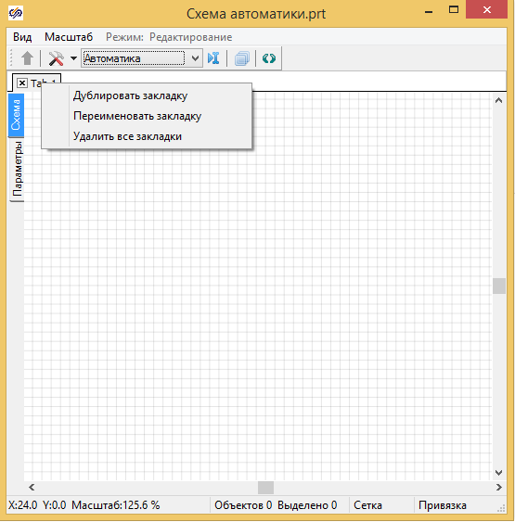

**Рисунок 3. Меню работы с закладкой**

Для того чтобы удалить только одну закладку, нужно нажать на символ «x» в углу закладки (см. **Рисунок 4**).

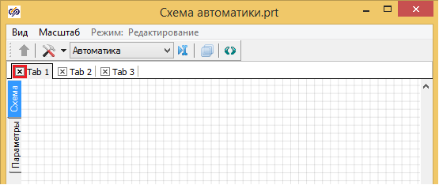

**Рисунок 4. Удаление закладки**

Чтобы привязать к закладке нужный лист необходимо:

1. Активировать закладку (при этом она выделяется черной полурамкой, а цвет закладки становится серым) (см. **Рисунок 5**);

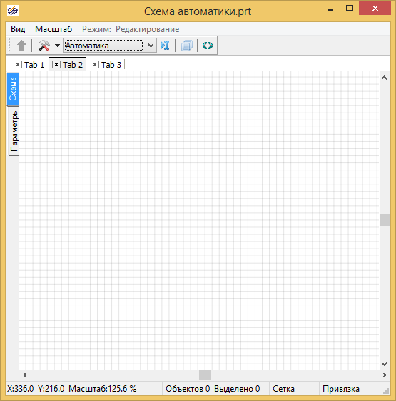

**Рисунок 5. Выбранная закладка**

1. Перемещаясь между листами выбрать нужный лист после чего переместиться на другую закладку. При этом нужно помнить, что если при активной закладке пользователь перейдет на другой лист, а потом переместиться на другую закладку, то в памяти предыдущей закладки останется последний лист, на котором был пользователь до перехода.